**北京环球度假区及北京环球影城入园须知**

**欢迎您来到北京环球度假区（“度假区”）！本入园须知覆盖北京环球度假区中的北京环球城市大道（“城市大道”），北京环球度假区水系（“水系”）以及北京环球影城（“主题公园”），请您知悉：**

**安检流程：**

* 根据相关法律法规和政府部门的指导意见，所有游客及其所有包袋、背包及其他携带物品在进入北京环球度假区前必须进行安全检查。基于安全原因考虑，我们可能拒绝游客将个别包袋、包裹或其他物品带入度假区，并将以适当的方式处理无人看管的物品。
* 安检时将会使用安检门、X光机和手持金属探测仪。
* 不得携带以下物品进入度假区：
* 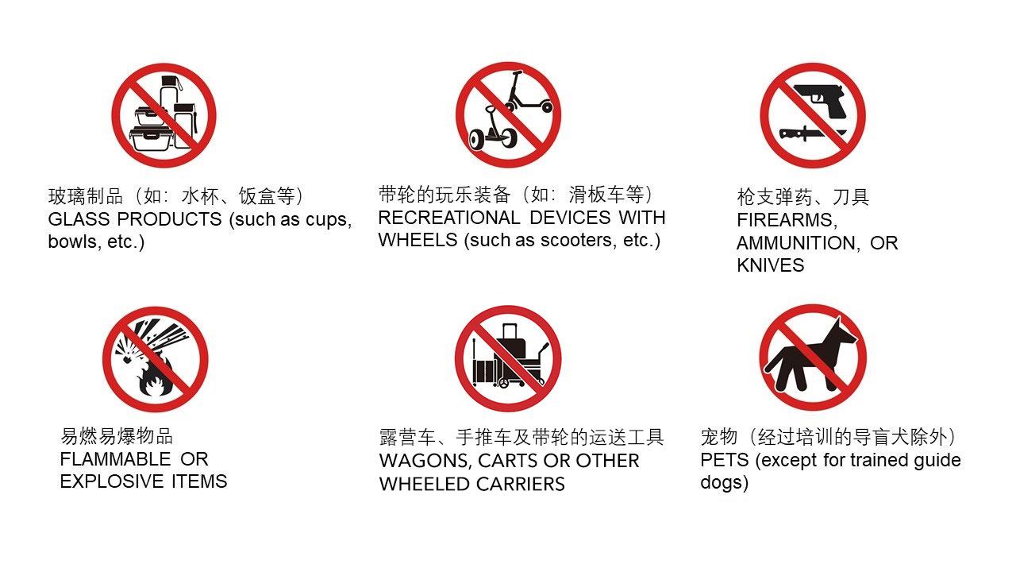
  + 玻璃制品（如水杯和饭盒等），因医疗、婴幼儿或特殊饮食需求除外
  + 露营车、手推车、及带轮子的运送工具和电动代步车。手推轮椅、残疾人电动辅助行动设备，游园当日由7岁及以下儿童使用的童车(需此年龄段儿童同行)除外。
  + 自行车或带滑轮的玩乐装备, 如旱冰鞋及带滑轮的鞋子、滑板、踏板车
  + 凳子、折叠椅
  + 武器、刀剪、易爆品、危险化学品、易燃品（如发胶等）和气球
  + 宠物和动物，协助残疾人的经过培训的导盲犬除外（导盲犬必须系牵引绳）。请注意部分景点可能不允许导盲犬乘坐
  + 尺寸超过长56厘米 x 宽36厘米 x 高23厘米的包或容器
  + 玩具枪、爆破器、弹弓、弓或弩等
  + 渔具、风筝、遥控设备或其他遥控类玩乐装备（如无人机等）
  + 可能妨碍度假区安全及日常运营的摄影器材、摄影灯光设备、摄像器材、三脚架和相关工具
  + 相机/手机/手提摄影机之伸缩杆（例如自拍杆）
  + 大量北京环球度假区官方商品或可能被他人误认为是北京环球度假区相关的周边商品（如魔法袍、魔法杖、配饰等），或其他可进行售卖的商品（如雨衣、冷饮等），但经我们书面允许的除外。注：大量，指的是超过个人使用数量
  + 其他任何可能造成伤害或混乱的物品

**餐饮政策：**

北京环球度假区内的餐厅和零售店将为游客提供种类丰富、新鲜美味的各种美食。与此同时，我们理解并尊重游客可能会有携带仅供个人食用的食品和饮料入园的需求。为了保障所有游客拥有安全、愉悦的游乐体验，请您知悉以下食品和饮料出于安全考虑及可能对他人体验造成影响，请勿携带进入北京环球度假区（因医疗、婴幼儿或特殊饮食需求除外）：

* 超出个人食用的食品和饮料
* 含有酒精的饮料（如：啤酒、烈酒等）
* 需要加热或加工的食品（如：需以加热水、微波加热或自热等方式加工的方便面、冷食、速食火锅等）
* 带有刺激性气味的食品及饮料（如：榴莲等）

**一般要求：**

* 请随时看管好您的私人财物，并自行为其安全负责。
* 请照看好同行的儿童。不满16周岁的游客必须由16周岁以上（含）的游客陪同。
* 我们可能因为游客行为举止不当或出于安全因素考虑而拒绝该游客入园或要求其离园。
* 进入北京环球影城，游客须持有有效门票，并且需提供政府颁发的有效身份证件原件用于年龄及身份验证*，包括：
  + 中国大陆居民：居民身份证
  + 中国香港、中国澳门居民：港澳居民来往内地通行证或港澳居民居住证
  + 中国台湾居民：台湾居民来往大陆通行证或台湾居民居住证
  + 外国公民：护照或外国人永久居留身份证
* 游客每次进入主题公园前均需于北京环球度假区指定的官方移动应用（例如北京环球度假区官方App、支付宝小程序和微信小程序）上预约入园时段，分时有序入园。有效的入园权益连同预约记录，共同构成有效的入园凭证，缺一不可。
* 受限于主题公园门票条款及条件，主题公园入园门票不可转让，一经更改立即作废，于入园当天及到期或使用后不可退票，且门票在其有效期内仅供同一人使用。不同门票产品的具体政策，请参阅订票页面票务详情。
* 请参考游乐景点等候时间及开放时间，计划您的行程。在主题公园一天的运营时间内，游客可能无法体验所有游乐景点。游客是否可以体验各个游乐景点，视具体安全规则（如身高限制、身体健康状况限制等）而定。
* 排队等候时，请尊重其他游客，所有同行人员须一同排队。
* 在北京环球度假区水系中仅允许度假区运营的船舶行驶。
* 请使用指定的人行道和道路通行。
* 请遵循度假区团队成员的指引。

**在北京环球度假区范围内，为了给所有游客提供安全舒适的环境，您不得进行以下活动：**

* 倒票、示威抗议、请愿或拉客。
* 未经我们书面允许出售、出租、交换、散发及展示商品或服务，包括但不限于任何形式的导览服务、摄影服务、度假区提供的产品及服务或任何其他种类的物品。
* 分发或展示未经我们书面允许的任何形式的印刷品、宣传品（如名片、宣传商品或服务的宣传单等）、录制品、旗帜、横幅或标语牌。
* 进行未经我们书面允许的集会、主题活动、演出、演讲或行为艺术。
* 任何违法、危险、扰乱秩序、造成混乱、具有破坏性的行为或对其他游客和团队成员具有攻击性的行为或可能危及他人的行为。此类行为包括：
  + 打架或威胁他人
  + 排队时与他人发生冲撞、推搡
  + 使用侮辱性语言、污秽言语或不雅及威胁性质的手势
  + 在商店门口、人行道、出入口或电梯附近长时间停留，妨碍他人
  + 多人并排行走给他人造成不便
  + 踩踏草坪或进入园林景观区域
  + 奔跑、慢跑或攀爬
  + 使用产生噪音的设备（如收音机、喇叭、哨子、大型扩音器、人造噪音机或其他产生巨大噪音的设备）
  + 进入北京环球度假区水系的水域、下水游泳、钓鱼捕鱼、野餐、露营和烹饪/烧烤
* 衣着不适宜或着装暴露，穿戴不当、不雅，衣着印有侮辱性语言、邪教类标识或穿着宗教冒犯性的服装，穿着及地长衣，或着装影响其他游客体验。
* 进行造型装扮（包括为造型装扮而使用面部彩绘、特效妆容、主题道具或配饰），佩戴面具、面纱或遮盖全脸或大部分脸的其他物品，但不包括度假区提供的产品或服务，出于医疗或健康原因佩戴的面罩/口罩，以及经我们书面允许的其他情况。
* 穿着可能被游客误认为是北京环球度假区团队成员的服装。
* 在指定吸烟区以外的区域吸烟或使用电子烟。
* 拍照、录像、录音或直播，用于私人和非商业用途的除外。
* 随地乱扔垃圾或其他个人物品，未将其投入垃圾桶。
* 使用运载工具从事以下活动
  + 将车辆或其它运载工具放在身后拖行
  + 仅出于个人物品携带目的，使用运载工具或手推车
* 任何适用法律明令禁止的其他行为。

**我们的权利：**

* 北京环球度假区保留拒绝任何其认为穿着不适宜的游客进入度假区的权利。若游客衣着不适宜，将会被要求更换为合适的穿着或被要求离开度假区。
* 我们可能在度假区内摄像、摄影和/或录音。您进入度假区将视为您同意被摄像、摄影和/或录音，并同意我们将包含您肖像和/或声音的影像和/或录音用于我们的业务、行政和运营目的或其他直接相关的目的，用于满足法律、安全或保安要求的目的，或其它合法目的。
* 出于度假区安全、游园秩序的考虑，或者在其他我们认为必要的情况下，对于任何不遵守本入园须知、或我们各种产品的条款及条件、或相关法律法规和政策的个别人士，我们有权拒绝向该等人士提供各类产品或服务、或拒绝该等人士进入北京环球度假区、或要求该等人士立即离开北京环球度假区。
* 极端天气、恶劣天气或空气质量状况将影响我们的运营（如：遭遇雨雪、冰雹、雷电、沙尘暴、空气污染等） ，或出于园区的承载能力、健康与安全需要、特殊活动或其他必要原因的考虑，我们可能不定期采取如下措施：
  + 更改主题公园或主题公园内任何游乐景点的开放时间
  + 临时关闭度假区或度假区内的任何部分区域
  + 控制入园人数，或
  + 暂停、调整（包括调整时间安排或地点）或取消任何游乐景点、娱乐演出、场馆或菜单

上述规定中提及的“我们”指“北京国际度假区有限公司”或/和“北京国际度假区有限公司主题公园和度假区管理分公司”。

除中国法律另有规定外，任何针对度假区的诉讼，均应由度假区住所地人民法院管辖，适用中国法律且排除冲突法规则。

如有疑问，或遇紧急情况，请咨询现场团队成员或拨打宾客服务热线4008-778899。

上述入园须知可能会未经提前通知而变更。

度假区使用人像比对技术核验主题公园票务产品，您可前往游客服务处选择其他核验方式。